Қазақстан Республикасының Білім және ғылым министрлігі
Петропавл құрылыс-экономикалық колледжі

МЕТОДИЧЕСКАЯ РАЗРАБОТКА

ТЕМА: «Внедрение BIM технологий в образовательный процесс»

ПО МОДУЛЮ: «Участие в проектировании зданий и сооружений»

Оқытушы / Преподаватель: Сартина В.М.
Оқу жылы /Учебный год: 2020-2021

ӘЦК отырысында қарастырылған
№ хаттама «___» _____ 2020 ж.
Рассмотрено на заседании МЦК
протокол № от «__» ___2020 г.
_______________Е.В. Скирда

Петропавл, 2021

СОДЕРЖАНИЕ

Рецензия …………………………………………………………………..3
Аннотация………………………………………………………………....4
- ТЕОРЕТИЧЕСКОЕ ВВЕДЕНИЕ 7
- ОБЩАЯ ИНФОРМАЦИЯ 9
  - Интерфейс программы 10
  - Панель управления видом 10
  - Управление экраном 11
  - Структура данных объектов 11
  - Скрыть объект(ы) на Виде 12
  - Рабочие плоскости 12
  - Цвет, Вес, Тип линий 13
  - Выбор объектов 15
  - Базовые команды редактирования 15
- ВИДЫ 17
  - Команды 17
  - Свойства 18
  - Создать копию Вида 19
- УРОВЕНЬ 20
- ОСИ 21
- СТЕНЫ 22
  - Команды 22
  - Настроить Тип / Стиль 23
  - Изменить профиль 25
- ДВЕРИ, ОКНА, ПРОЕМЫ 25
  - Команды 25
  - Настроить Тип / Стиль 26
  - Скопировать вставку окон / дверей на другие уровни 28
- ЛЕСТНИЦЫ 28
  - Команды 29
  - Настроить отображение в плане 30
- ОГРАЖДЕНИЕ 32
- ПЕРЕКРЫТИЯ 33
- КРЫША 35
- ВИЗУАЛИЗАЦИЯ 37
- 3D-ВИД, ПЕРСПЕКТИВА 39
- ТЕКСТ 40
- РАЗМЕРЫ 41
- ЛИСТ 42
- ЗАКЛЮЧЕНИЕ 43
СПИСОК ЛИТЕРАТУРЫ……………………………………………..46

Рецензия
На методическую разработку по теме: «Внедрение BIM технологий в образовательный процесс», по предмету «Участие в проектировании зданий и сооружений», преподаватель строительных дисциплин Сартина В.М.
Методическая разработка составлена в соответствии с учебной программой по предмету «Участие в проектировании зданий и сооружений» для специальности «Строительство и эксплуатация зданий и сооружений».
Данная работа состоит из сорока шести листов машинного текста, и включает в себя организационно-методические указания по проведению занятий, теоретическое введение, порядок разработки и проектирования элементов здания, требований по оформлению графических работ и контрольные вопросы.
В данной методической разработке подробно изложен технологический процесс проектирования с применением BIM технологий, имеются все необходимые справочные материалы, формулы, таблицы, рисунки. С целью проверки глубины понимания учащимися учебного материала и закрепления знаний, составлены контрольные вопросы.
В целом методическая разработка составлена технически грамотно, логически последовательно и на высоком профессиональном уровне.
Данная работа может быть рекомендована преподавателям в качестве методического пособия при подготовке к занятиям.

Рецензент:________________________ Р.Е.Абилов

Аннотация

Традиционные формы обучения в системе ТиПО, ориентированы на данные обучаемых при поступлении в учебное заведение, тогда как необходимо работать на результаты при выпуске, т.е. на результаты обучения, повышающие конкурентоспособность и трудоустройство выпускников на рынке труда.
Разработка новых учебных программ и пособий модульного обучения на основе компетенций для системы технического и профессионального образования с учетом лучшего опыта стран ЕС, соответствующая международным требованиям и определяет требования работодателей на местах. Такая программа позволит, во-первых, техническому и профессиональному образованию Республики Казахстан стать активным участником международного рынка труда; во-вторых, повысить качество подготовки за счёт жесткой регламентации требований к качеству образовательных услуг и упорядочению системы контроля за эффективностью работы учебного заведения.
В последнее время все более широкое распространение получает разработка программ, реализующих BIM-технологии (Building Information Modeling или Building Information Model) в проектировании, моделировании зданий и сооружений. Информационное моделирование здания – это подход к проектированию и эксплуатации сооружения, предполагающий сбор и обработку архитектурно-конструкторской, технологической, экономической и иной информации с максимально возможным/доступным набором взаимосвязей и зависимостей. В этих условиях трехмерная модель здания – всего лишь верхушка айсберга, имеющая графическое оформление, где каждый элемент сооружения связан с информационной базой данных. Вся модель здания, сооружения проектируется как единое целое. Изменение какого-либо одного из элементов, его параметров и характеристик приводит к автоматическому изменению остальных связанных параметров и объектов, вплоть до чертежей, визуализаций и спецификаций.
В данном методическом пособии в качестве программы, реализующей принципы BIM-технологий в архитектурно-строительном проектировании, рассматривается Revit. Первоначально самостоятельный проект Revit был приобретен компанией Autodesk, под логотипом которой и распространяется в последнее время. Программа ориентирована на строительные организации любого уровня и специализации, занимающиеся строительством, реконструкцией, ремонтом, реставрацией, дизайном или другими видами работ в области промышленного и гражданского строительства.

Тема: «Внедрение BIM технологий в образовательный процесс».

Цель: Изучить последовательность разработки архитектурно-строительных чертежей с применением BIM технологий, при выполнении графических работ, курсовом и дипломном проектировании, добиться от студентов полноценного BIM-мышления при проектировании

Задачи:
1.Образовательная: Ознакомление с теоретическими основами проектирования зданий и получение первых практических навыков в составлении проектов; приобретение навыков работы в компьютерной графике с применением BIM технологий; навыки применения нормативно-технической документации для выполнения рабочих чертежей по проекту.
2.Развивающая: Развивать инженерное и логическое мышление; стойкий познавательный интерес.
3.Воспитательная: Воспитание внимательности, ответственности, воли, аккуратности, контроля, усидчивости.

Тип уроков: практические занятия

Организационно-методические указания по занятию:

- Занятие проводить в специальной лаборатории оборудованной компьютерной техникой и с применением учебной литературы по изучаемой теме.
- На протяжении всего занятия постоянно поддерживать связь с аудиторией и вести наблюдение за ходом выполнения работы.
- По окончании занятия провести частный и общий разбор и подвести итоги практическойй работы.
4. Данная методическая разработка в основном предназначена для преподавателей и студентов направления подготовки по специальности 1401000 «Строительство и эксплуатация зданий и сооружений» но может пригодиться и для других специалистов. Подразумевается освоение программы на уровне, позволяющем построить 3D-модель сооружения и оформить по ней основные архитектурно-строительные чертежи – планы, фасады, разрезы.
Может служить дополнительной документацией к практическим занятиям по следующим темам.
1. Описание программы. Установка, интерфейс, методы работы.
2. Настройка уровней планов. Создание сетки осей.
3. Описание стен, их свойства.
4. Описание окон и дверей, их свойства. Создание и настройка типов/стилей.
5.Описание лестниц и перил, их свойства.
6. Описание межэтажных перекрытий и крыши.
7. Создание фасада и разреза, плоского и трехмерного. Настройка
перспективного вида камеры.
8. Создание и оформление Листов. Перенос на листы Видов (планов,
фасадов, разрезов, 3D-видов).
9. Создание и настройка типов текста и размеров. Оформление над-
писей и заполнение штампа. Простановка размеров.

Профессиональная работа в Revit потребует более глубокого освоения программы – на специализированных курсах или самостоятельно, использованием интернет-ресурсов. В данной работе не
рассматривается создание библиотек материалов, узлов, сложных се-
мейств.

Учебно-материальное обеспечение:
- Персональный компьютер со стандартным набором офисных программ.
- Программное обеспечение от Autodesk: Revit, AutoCAD.
- Интерактивная доска.

Литература:
- Основы BIM введение в информационное моделирование зданий Талапов В.В. – 2017г.
- Ланцов А.Л. Revit 2010: Компьютерное проектирование зданий. Архитектура. Инженерные сети. – М.: ФОЙЛИС, 2009.
- Голдберг Э.: Современный самоучитель работы в AutoCAD Revit Architecture / пер. В. Талапов. – ДМК Пресс, 2012.
- Вандезанд Д., Рид Ф., Кригел Э. «Autodesk: Revit Architecture 2013- 2014». Официальный учебный курс / пер: В. Талапов. – ДМК Пресс, 2013.
- HELP программы (требуется доступ к интернету).
- Официальная документация от Autodesk.

- ТЕОРЕТИЧЕСКОЕ ВВЕДЕНИЕ
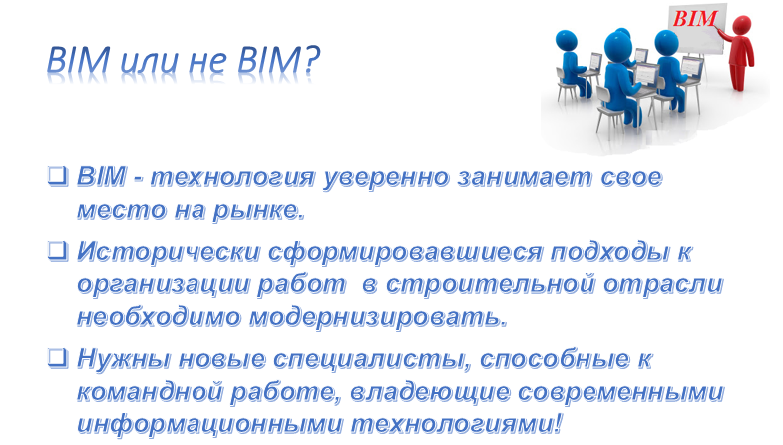
Рис. 1. Выбор в пользу BIM технологий.

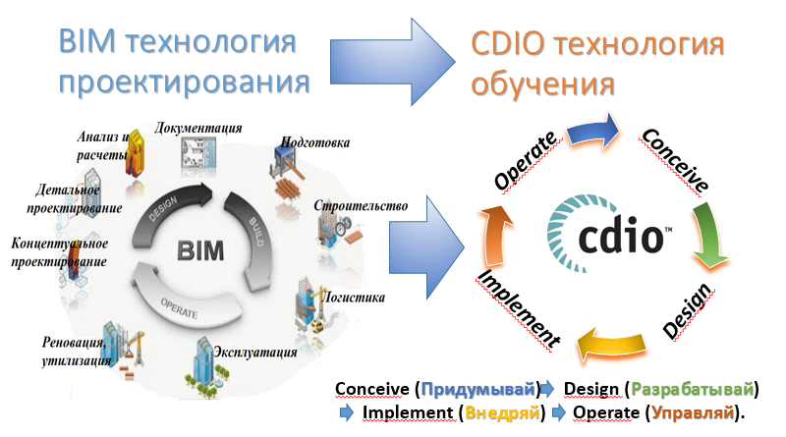
Рис. 2. Основы BIM технологий.

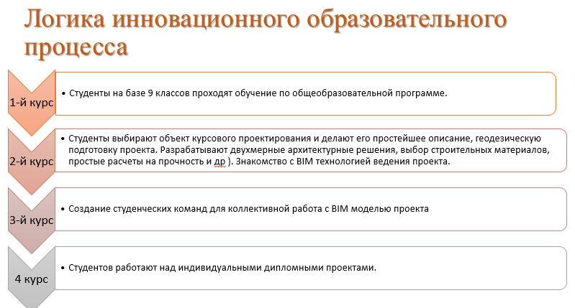
Рис. 3. Образовательный процесс с применением BIM технологий.

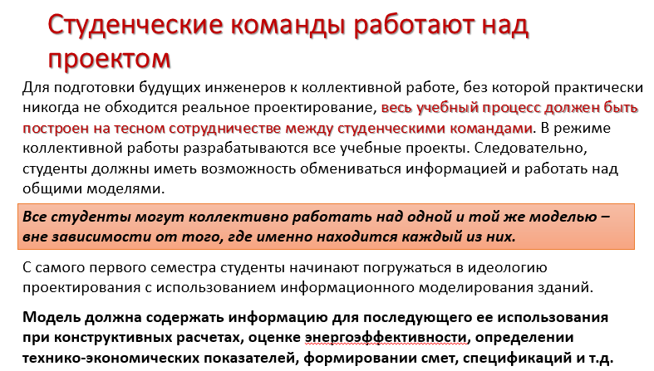

Рис. 4. Суть работы в команде.

2. ОБЩАЯ ИНФОРМАЦИЯ

При изучении программы первоначально рекомендуется ознакомиться с общей информацией.

ТЕМЫ РАЗДЕЛА
1. Интерфейс программы
2. Панель управления видом
3. Управление экраном
4. Структура данных объектов
5. Скрыть объект(ы) на Виде
6. Рабочие плоскости
7. Цвет, Вес, Тип линий
8. Выбор объектов
9. Базовые команды редактирования

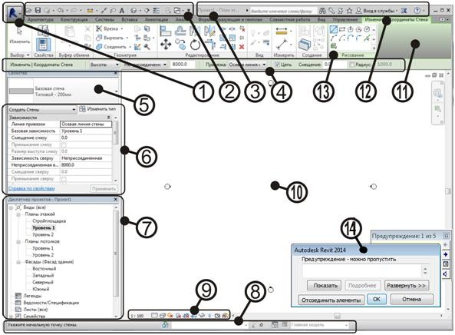

Рис. 5. Элементы интерфейса программы

2.1. Интерфейс программы
Интерфейс программы во многом схож со стандартными программами Autodesk – AutoCAD, Inventor, 3D MAX.
- Меню приложения – команды открыть, сохранить, печать.
2. «Панель быстрого доступа» (содержание настраивается).
3. Инфоцентр – имя файла, справка, поиск.
4. «Панель параметров» – содержание зависит от текущей команды.
5. Выбор ТИПА (стиля) объекта (раздел в палитре «Свойства»).
6. Палитра «Свойства» – основные настройки текущего объекта.
7. «Диспетчер проекта» – переключение между видами: 3D-модели и плоских чертежей, элементами оформления и документацией.
8. «Строка состояния» – подсказки и советы по операциям.
9. «Панель управления видом» – масштаб, детализация, визуализация, траектория солнца, тени, подрезка вида, изоляция объектов.
10. Область рисования – основное рабочее поле.
11. «Лента» инструментов – набор вкладок с группами панелей.
12. Вкладки Ленты – стандартные и контекстные (появляются в зависимости от текущей команды создания/редактирования).
13. «Панели инструментов» (стандартные и контекстные) на текущей вкладке Ленты.
14. Окна с предупреждениями о несовместимости или ошибках.

2.2. Панель управления видом
«Панель управления видом» (рис. 6) предназначена для настройки отображения графики в текущем окне – вид плана, фасада, модели:
a
b
c
d
e
f
g
h
i
j
k
l
m
Рис. 6. Панель управления видом
- «Уровень детализации» – варианты «низкий», «средний», «высокий».
- Визуальный стиль» – варианты «Каркас», «Скрытие линий», «Тонированный», «Заливка», «Реалистичный», «Трассировка луча». До- полнительные параметры визуализации выбираются в «Свойствах» вида -«Параметры отображения графики» → «Изменить» (прозрачность, тени, освещение);
- «Параметры/Траектория солнца» – для настроек солнечного ос- вещения (координаты/дата/время);
- «Тени» – отображение падающих теней;
- Показывать диалоговое окно «Визуализация» (только в 3D);
- «Подрезать вид» – Вкл./Откл. Не отображается в «перспективе»;
- «Отображение границ области подрезки» – Вкл./Откл. Для на- строек границ Вида, переносимого на Лист;
- «Блокировка 3D-вида» (только в 3D) – предотвращение измене- ния точки зрения на Виде;
- «Показать скрытые элементы» – для восстановления ранее скры- тых объектов на Виде;
- «Временное скрытие/изоляция» – для облегчения работы с от- дельными элементами;
- «Свойства временного вида» – временное использование шабло- нов с настройками отображения объектов на виде;
- «Показывать/Скрывать аналитическую модель» – отображение на экране несущих элементов в виде аналитических связей, используемых для расчета конструкций;
- «Выделить набор перемещений» (только в 3D) – для отображения объектов на текущем виде, к которым была применена команда «перемес- тить элементы» (условное смещение относительно реального расположе- ния).

Управление экраном
Методы управления экраном – стандартные для большинства аналогичных программ:
«Приблизить/Отдалить» вид – вращение колесика мышки;
«Показать все» – быстрый двойной щелчок по колесику мышки;
«Панорамирование» (сдвинуть экран) – перемещать курсор, удерживая нажатым колесико мышки;
«Вращения камеры» (в 3D-виде) – перемещать курсор, удержи- вая нажатыми колесико мышки и клавишу Shift.

Структура данных объектов
Объекты в Revit имеют следующую иерархию.
- Категория – видовая группа объектов («окна», «двери», …). Обычно используются для описания общих свойств графики (например, отображение в плане линий лестницы – до и после линии разрыва).
- Семейство – разновидность объектов в группе категории, определяющая набор используемых параметров (например, семейства дверей «Одинарная…», «Двухстворчатая…» или «Подъемная…»).
Команда «Загрузить семейство» (вкладка «Вставка», панель
«Загрузка из библиотеки»). Позволяет загрузить дополнительные описания объектов в проект, отсутствующие в стандартном шаблоне. Библиотека состандартным набором семейств находится в папке – C:\ ProgramData \ Au- todesk \ RVT ... \ Libraries \ Russia. Также загрузку семейств можно выпол- нить с веб-сайта службы Autodesk® Seek (http://seek.autodesk.com).
- Типы – стили, определяющие индивидуальные настройки пара- метров элементов одного семейства (например, стена «Типовая-200 мм»,«Типовая-300 мм» или «Типовая-Кладка…»).
Кнопка «Изменить тип» в окне «Свойств» позволяет перейти в режим редактирования параметров текущего объекта (стена, вид, лист…). Рекомендуется вносить изменения не в стандартные типы/стили, а в их копии. Отдельные параметры в настройках типа могут описываться вложенными типами (например, в типе лестницы – типы марша, площадки, опорных конструкций…).

Скрыть объект(ы) на Виде
При работе/оформлении чертежей часто возникает необходимость скрывать объекты, отключая их отображение в текущем Виде (например, распечатать лист с чертежами плана с осями и без осей). В Revit нет «Слоев», которые можно было бы отключить, однако можно скрыть указанные «элементы» или «категорию» (например, одну ось или все оси):
- Для нового варианта оформления
чертежа сделать копию его вида. Выбрать объект(ы) и выполнить команду «Скрыть на виде» - «Элементы/Категорию» (контекстная вкладка, панель «Вид» или «контекстное меню»);
- восстановить скрытые объекты – более трудоемкая операция.
- Включить режим «Показать скрытые элементы» (панель управления видом).
- - Выделить подсвеченные красным объекты и выполнить команду «Показать на виде Элементы/Категорию» (контекстная вкладка, панель «Показ скрытых элементов» или вызвать «контекстное меню»).
- Команда «Переключить режим показа скрытых элементов» (контекстная вкладка, панель «Показ скрытых элементов») или «Завершить показ скрытых элементов» (панель управления видом).

Рабочие плоскости
Рабочая плоскость представляет собой виртуальную систему координат, в плоскости которой выполняются команды рисования/редактирования. Автоматически задается для каждого «уровня» плана. Опорная плоскость используется как вспомогательная система координат, которая задается вручную (например, для работы в плоскости фасада, разреза, на поверхности стены или ската крыши).
- Команда «Опорная плоскость» активна на видах в Плане/Фасаде. Позволяет задать отрезком направление новой «опорной плоскости», ортогональной к текущему виду, его «рабочей плоскости». В «Свойствах» выбранной линии задается ее «Имя» (для возможности последующего выбора из списка доступных плоскостей).
- Команда «Задать рабочую плоскость» актуальна при работе в 3D-видах. Позволяет переключиться на опорную плоскость как по заданному ранее имени, так и проходящую через «Ось сетки…» или
«Уровень…». Так же можно наложить ее на грань трехмерного объекта (например, для того, чтобы иметь возможность построить на поверхности стены поясок, пилястры и другие элементы декора).
- Команда «Показать рабочую плоскость» (вкладка «Архитектура», панель «Рабочая плоскость»). Позволяет Вкл./Откл. отображе- ние границ и внутренних линий сетки «рабочей плоскости». Шаг сетки настраивается в ее «Свойствах» (по умолчанию – 2000).

Цвет, Вес, Тип линий
Основными элементами графического оформления линий чертежа являются их Цвет, Вес (толщина) и Тип (сплошная или набор штрихов). Области, грани объектов могут быть оформлены Штриховкой, Заливкой цветом или Градиентом (переход с одного цвета на другой), текстурой Материала (при визуализации).
- Команда «Тонкие линии» (панель «быстрого доступа» или вкладка «Вид», панель «Графика»). Управляет отображением веса линий на экране (например, отключение веса при затруднениях с отслеживанием привязки).
- - Команда «Образцы заливки» (панель «Управление», вкладка «Параметры» - «Дополнительные параметры»). Позволяет создать и/или отредактировать тип штриховки.
- - Команда «Наборы характеристик материалов». Позволяет настроить физические характеристики материала и визуальные (цвет, текстура, отражение, прозрачность…)
- - Команда «Стили линий» (панель «Управление», вкладка «Параметры» - «Дополнительные параметры»). Позволяет отредактировать набор используемых в программе стилей линий – добавить/удалить, указать цвет, вес и тип линии.
- - Команда «Веса линий». Позволяет настроить соответствие используемых значений веса линий в программе и их толщины при печати (мм).
- - Команда «Образцы линий». Позволяет создать и/или отредактировать тип линий – задать размеры и последовательность штрихов.
Настройка графического представления объектов имеет несколько уровней приоритета (индивидуальные преобладают над общими):
- команда «Линии» (вкладка «Изменить», панель «Вид», команда
«Линии» → контекстная вкладка «Стили линий», выбор стиля линии-
- выбор линий). Переопределяет стиль отдельной линии объекта на текущем Виде (например, позволяет скрыть дугу, обозначающую на- правление открывания двери, присвоив ей стиль «Невидимые линии»);
- - команды «Переопределить графику на виде» - «Переопределить для Элемента/Категории» (контекстная вкладка, панель «Вид» или «контекстное меню»). Позволяют изменить графическое оформление объектов (например, отдельная стена или все стены).
Редактируемые параметры графики в диалоговом окне:
- «Проекционные линии» (на заднем плане) – Вес (толщина), Цвет, Образец (тип линии);
- «Поверхности» – Цвет, Образец (тип штриховки) граней объекта;
- «Прозрачность поверхностей» (3D-объекты);
- «Линии разреза» – Вес (толщина), Цвет, Образец (тип линии);
- «Разрез» – Цвет, Образец (тип штриховки);
- команда «Видимость/графика» (вкладка «Вид», панель «Графика» или параметр «Переопределения графики/видимости» в «Свойствах» Вида). Позволяет задать общие настройки отображения объектов «Категорий модели» или «Категорий аннотаций» и их элементов (например, отображение элементов лестницы «до» и «после» линии разрыва – <Сверху…>).

Выбор объектов
- Команда «Изменить» (панель «Выбор») позволяет осуществить предварительный выбор объектов для последующей команды или изменения их «Свойств».
- По умолчанию в Revit выполняется выбор только одного, последнего объекта (с предыдущего выделение снимается). Для выбора нескольких требуется удерживать нажатой клавишу Ctrl.
- Клавиша Tab позволяет по очереди подсвечивать под курсором объекты, линии которых совпадают (например, граница стены, граница проема в стене и граница примыкающей плиты перекрытия). Также клавиша Tab позволяет выделить все однотипные объекты, образующие с указанным «цепочку» (например, «стены» или «линии модели», идущие одна за другой).
- Для некоторых объектов, при их выборе, в контекстном меню доступен режим «Выбрать все экземпляры - Видимые на Виде» или «Во всем проекте» (например, все одноТИПные окна, стены…).
- «Выбор рамкой» активируется при нажатии (и удерживании) левой клавиши мышки в чистом поле экрана. При перемещении курсора вправо отображается «сплошная» рамка, осуществляющая выбор только внутренних объектов. При перемещении влево – «секущая» (пунктирная) линия рамки, позволяющая выделить как все объекты внутри, а так и пересекаемые границей рамки.
- Команда «Фильтр» (контекстная панель «Выбор» или значок в конце «Строки состояния»). Позволяет исключить в наборе отдельные категории объектов (например, при выборе «стен» исключить попавшие в рамку «оси», «окна», «двери»…).
- Для исключения из набора «лишних» объектов (выбранных случайно или по ошибке) – удерживать нажатой клавишу Shift при их повторном выборе.

Базовые команды редактирования
В процессе работы с «линиями модели» и объектами широко используются «базовые» (стандартные для многих программ) команды редактирования (основная или контекстная вкладка «Изменить», панель «Редактирование»).
- Команда «Удалить» равнозначна клавише Delete для предварительно выбранных объектов. Подобный же значок используется в контекстных вкладках для отмены некоторых команд/операций.
- Команда «Перенести». После завершения выбора объектов указываются две точки – начальная и конечная, с отслеживанием направления (угол) и расстояния переноса. Если при запросе второй точки вводится число с клавиатуры – расстояние в направлении курсора. Небольшие ортогональные перемещения объектов доступны и с клавиатуры – стрелками.
- Команда «Копировать». В «панели параметров» задается режим копирования – Вкл./Откл.
«Орто» и «Несколько». Как и в команде «перенести», указывается начальная и конечная точка.
- - - Дополнительные команды «Копировать» и
«Вставить → С выравниванием по выбранным уровням» (вкладка «Изменить», панель «Буфер обмена»). Используются для того, чтобы скопировать/вставить объекты (например, окна или двери…) на другой этаж/уровень.
- Команда «Смещение». Создает «подобную» копию/перенос на заданном расстоянии.
- Команда «Массив». В «панели параметров» задается вариант массива (линейный/дуговой), количество элементов, вид указываемого на экране размера (между элементами или общий). Полученную группу можно редактировать – изменять количество объектов и размеры.
- Команда «Повернуть». После выбора элементов на экране требуется указать исходный (опорный) угол и новое направление. В «панели параметров» можно включить режим «Копировать», а также запросить точку нового «Центра вращения» (кнопка «Координаты»).
- Команда «Удлинить до угла». Выбираются два линейных элемента, которые могут образовать угол.
- Команда «Обрезать/Удлинить один/несколько элементов».
После выбора линий границ для подрезки (завершение выбора – Enter) указываются линии с той стороны, которая останется. «Обрезать» участок между ДВУХ «границ» можно только командой «Разделить элемент» с параметров «Удаление внутреннего сегмента».
- Команда «Разделить элемент».
Позволяет разделить элемент в указанной точке на две части. Также можно в «панели параметров» включить режим «Удаление внутреннего сегмента». Необходимо внимательно отслеживать «разделяемый» элемент в местах пересечения линий (разделяемый объект подсвечивается).

- Команды «Зеркало – Выбрать/Построить ось». В первом случае, после завершения выбора исходных объектов, указывается элемент, который может служить осью, во втором – указываются две точки на предполагаемой оси симметрии.
- Команда «Масштаб». После выбора элементов указать курсором точку в начале и в конце «линии», изменение размера которой будет отслеживаться, затем вве сти/указать новую длину.
- - Команда «Прикрепить» и «Отменить
прикрепление». «Закрепленный» объект недоступен для редактирования и изменения «свойств».

3. ВИДЫ
Видовой Экран – ограниченное пространство, окно, в котором ото- бражаются элементы чертежа/модели с указанной точки зрения, уровнем детализации и масштабом элементов оформления.
ТЕМЫ РАЗДЕЛА:

Команды
  - Свойства

Создать копию Вида

Команды
Виды в Revit – аналог видовых экранов «Автокада». В отличие от Автокада вся работа изначально выполняется на Видах. «Диспетчер проекта» группирует видовые экраны в соответствии с их назначением – Планы, Фасады, Разрезы, 3D-виды… В «Архитектурном» шаблоне представлено несколько стандартных видов «Планов этажей», «Планов потолков» и
«Фасадов». Отсутствующие поначалу разделы и виды могут быть активи- рованы при вызове соответствующих команд.
- Команды «3D-вид по умолчанию» и «Камера» (вкладка«Вид», панель «Создание»). Активируют в диспетчере проекта раздел
«3D-виды» и создают изометрический или перспективный вид.
- Команда «Разрез». Активирует в диспетчере проекта раздел«Разрезы (Номер узла)» и создает вид по линии разреза.

- Команды «Фасад» и «Уровень». Позволяют создать до- полнительные виды в разделах «Фасады (Фасад здания)», «Планы этажей» и «Планы потолков» (например, «Юго-восток»).
- Команда «Копировать вид» позволяет создать дополнительные копии вида для оформления чертежей (например, план с размерами и план с расстановкой оборудования).

Свойства
Если нет активной команды или предварительно выбранного объекта, то в окне «Свойства» отображаются настройки текущего Вида.
Основные характеристики следующие.
- «Масштаб» (раздел «Графика») – определяет размер чертежа при переносе на Листы. Влияет на размер элементов оформления (текст, размеры, марки, штриховые линии …).
- «Уровень детализации». При «низкой» детализации несущие конструкции (например, балки, раскосы…) могут отображаться в виде линий связей.
- «Переопределение видимости/графики» (в окне «Свойств» или команда «Видимость/графика» на панели «Графика» вкладки «Вид») – позволяет настроить видимость семейства объектов на виде, их графическое оформление (например, для стен, перекрытий, лестниц и других элементов задать единую толщину линий и вид штриховки в разрезе, для лестниц – отключить графику выше линии разрыва…).
- «Параметры отображения графики» (в окне «Свойств» или команды «Панели управления видом») – настройка визуального стиля (отображение модели, тени, освещение…).
- «Подложка» (раздел «Графика») – для отображения в качестве «подосновы» других уровней/планов. По умолчанию предлагается предыдущий по высоте уровень. Яркость линий подосновы снижена на 50%. Для первого уровня вид подложки обычно не указан.
- «Имя вида» (раздел «Идентификация») – позволяет упорядочить структуру Видов Экранов в «Диспетчере проектов». Например, име- на новым «уровням» (и соответствующим видам планов) даются ав- томатически, без учета положения в пространстве. Рекомендуется заменить стандартный, не упорядоченный список «Уровень 1,2,3…» на «01 Подвал -3000», «02 Первый этаж 0.000», «03 Второй этаж +3000»…

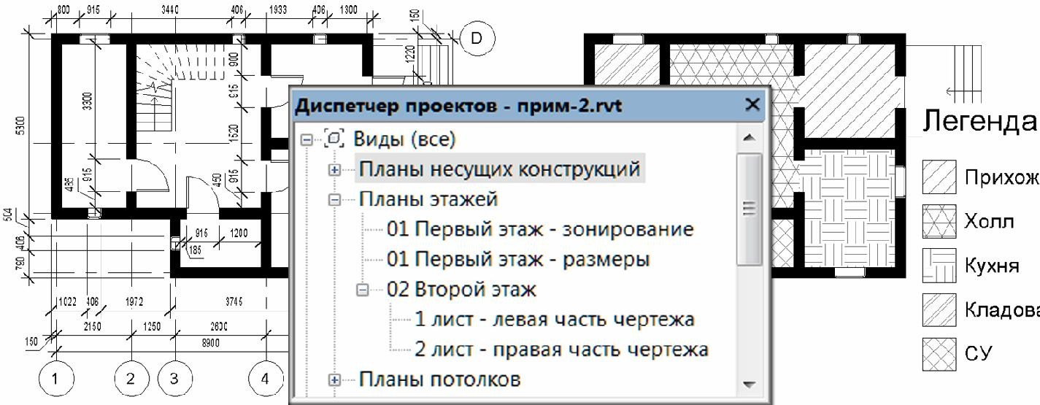

Рис. 7. Пример копий и клонов вида в «Диспетчере проекта»
- «Заголовок на листе» – заменяет название вида, принятое для «Дис- петчера проектов», на название на Листе (например, вид «Уровень 1» при переносе на Лист подписывать как «План 1-го этажа»). Актуаль- но при вставке на лист типа/стиля «Видовой экран: Название с лини- ей/без линии». Обычно вставляют «Без названия», так как надписи удобнее оформить отдельно, с помощью команды «Текст».
- «Границы подрезки» (раздел «Границы» или команды
«Панели управления видом»). Управляет отображением границ Вида. Границы используются для того, чтобы скрыть часть чертежа и/или уменьшить размер переносимого на Листы окна Вида.

Создать копию Вида
В Revit нет слоев, поэтому для печати разных вариантов оформления чертежа необходимо создавать копии его вида, где и настраиваются мас- штабы, уровни детализации, видимость элементов (например, план и тот же план с размерами). Копии вида могут потребоваться и для вставки чер- тежа на разные Листы (например, план первого этажа для листа А4 в М 1:100 и для листа А3 в М 1:50).
Создать копию вида можно командой из Ленты (вкладка «Вид», па- нель «Создание»).
- Команда «Копировать вид» (копия только элементов модели).

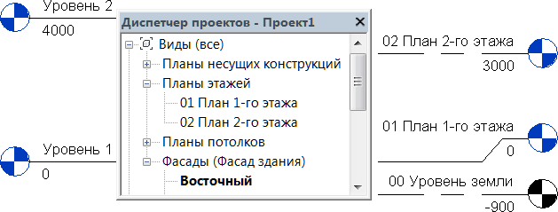

Рис.8. Пример настройки уровней и видов в плане
- Команда «Копировать с детализацией» (копия элементов модели, объектов аннотаций и сведения из исходного вида).
- Команда «Создать зависимый вид» (клонирование вида – изменение настроек, отображения объектов в одном отразится в остальных). Обычно создаются для печати точной копии исходного вида на нескольких Листах.

УРОВЕНЬ

Уровень – объект, служащий для задания высотной отметки этажа. Доступен на видах фасада. При создании уровня автоматически создаются соответствующие ему виды плана, потолка, конструкций…
Основным видом архитектурно-строительных чертежей считаются поэтажные планы. «Уровни» позволяют указать высоту для видов планов этажей и для пространственной привязки объектов (например, стена высотой с «уровня первого этажа» до «уровня второго этажа» и т.п.).
По умолчанию в шаблоне два «Уровня» – на отметке «0.000» и «4000» и соответствующие им Виды плана. Создать/изменить высотную отметку уровня можно на видах фасадов (рис. 8).
- Команда «Уровень» (вкладка «Архитектура», панель «База»). Активируется при переходе в «Диспетчере проектов» на любой из видов Фасада. Высотная отметка задается при построении, отслеживанием размеров или в «Свойствах» уровня – поле «Фасад». В «диспетчере проекта» создаются связанные с уровнем одноименные виды планов
- Если новый уровень сформировать командой «Копировать» (рис. 8– «Уровень земли»), то он доступен только для привязки (например, верхней или нижней отметки высоты стен). Копии уровней не создают в «Диспетчере проекта» соответствующие им виды.
ВНИМАНИЕ! Удаление в окне (на виде) «фасада» линии «Уровня» приводит к удалению связанных с ним видов планов этажей/потолков и построенных на них объектов (например, стен и колонн).

ОСИ
Оси – на чертежах это промаркированные «осевые» линии, служащие для привязки (по центру, краю или со смещением) конструкций сооружения (фундаментов, стен, колонн…). Обычно используют прямоугольную сетку осей, однако возможна и радиальная, а также отдельные «произвольно» сориентированные или «ломаные» линии (рис. 9, ось «В»).
Марки осей – графическое оформление осевой линии окружностью с текстом по центру. Обычно проставляются по левой и нижней стороне. Числа – на вертикальных осях (слева на право), буквы – на горизонтальных (снизу вверх).
Команда «Сетка» (вкладка «Архитектура», панель «Ба- за»). Осевая линия может состоять из одного или нескольких сегментов, прямой или дуговой формы. Размер марки оси зависит от масштаба вида. Переименовать ось можно в окне «Свойств». После- дующие оси продолжат новую маркировку (1, 2, 3, 4 - А, Б, В, Г…). Интервал между осями задается в размерах «отслеживания», в процессе создания/редактирования.
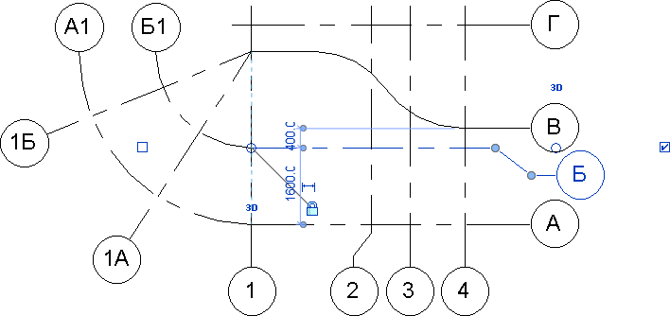

Рис. 9. Пример сетки осей
- Управляющие поля/узелки позволяют Вкл./Откл. отобра- жение маркера, строить выноску, удлинять/выравнивать осевые ли- нии.

- Команды редактирования «Копировать» и «Массив» позволяют ускорить построение сетки с большим количеством или регулярной структурой осей.
ВНИМАНИЕ! Для того, чтобы оси автоматически строились/отображались на всех планах этажей, рекомендуется их построение после создания всех уровней.

СТЕНЫ
Стена – обычно вертикальная несущая или ограждающая конструк- ция, отделяющая границы помещения.
ТЕМЫ РАЗДЕЛА:

Команды
- Настроить Тип / Стиль

Изменить профиль

Команды
В Revit используется два вида стен (и команд к ним) – «Стена: перегородка» и «Стена: несущая». Для оформления архитектурно- строительных чертежей и 3D-модели можно использовать любой вид стен и их сочетания, так как используется общий набор семейств и их типов/стилей, а в «Свойствах» всегда можно Вкл./Откл. параметр «несущие конструкции». Основное отличие – дополнительные команды по армированию несущих стен.
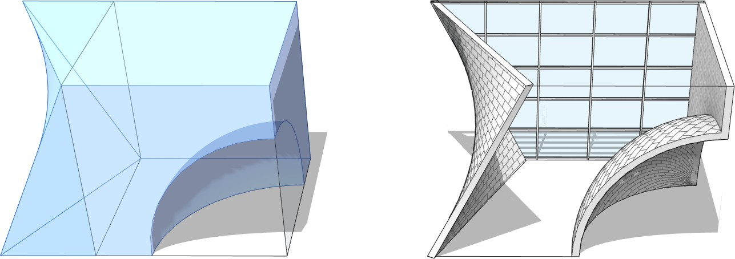

Рис. 10. Построение стены по грани формообразующего элемента
Команда «Стена – Перегородка/Несущая» (вкладка
«Архитектура», панель «Формирование»). Позволяет с помощью стандартных команд рисования построить прямые или криволинейные сегменты стен. Также стена может быть построена по грани формообразующего элемента (рис. 10).
При построении/редактировании требуется контролировать следующие значения в «панели параметров» и/или в «Свойствах».
- «Уровень»/«Базовая зависимость» – указывается уровень, от которого идет построение. По умолчанию – уровень текущего плана.
- Направление построения, вверх или вниз («панель параметров»). По умолчанию может стоять «Глубина» (вниз). Рекомендуется установить «Высота» (вверх). Переключение значений приводит к перерасчету смещений в окне «Свойств».
- «Зависимость сверху» – обычно задается как «Не присоединенная», однако возможна привязка к выше расположенному уровню, с указанием смещения от него.
- Значение «Не присоединенной высоты» – для стен с высотой, не привязанной к отметке выше лежащего «уровня». Рекомендуется указать полную высоту стены в сооружении, а не повторять ее построение на каждом этаже.
- «Смещение снизу» (от уровня построения) – обычно применяется для моделирования «цокольного» участка стен для 3D.
- «Линия привязки» – по «Осевой линии стены» или «Чистовая поверхность: Наружная/Внутренняя» (внешние границы). Для смены привязки потребуется завершить построение текущего сегмента стены.
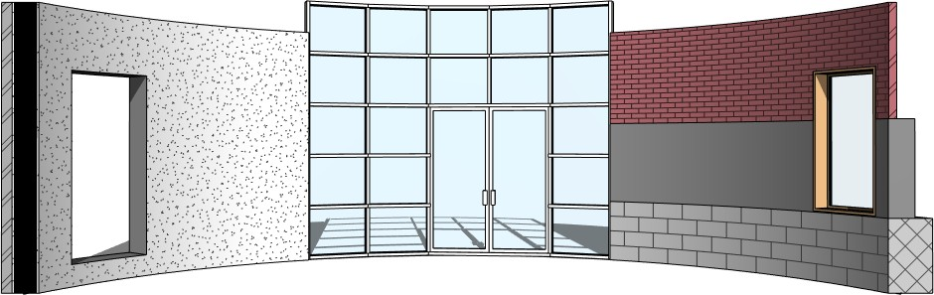
A
B
C
Рис. 11. Пример семейств стен – Базовая, Витраж, Составная

Настроить Тип / Стиль
По умолчанию в «Архитектурном» шаблоне предлагается к использованию набор стен трех видов семейств.
- «Базовая» (рис. 11 A) – основной вид используемых стен, монолитных или многослойных (по толщине).
- «Витражи» (рис. 11 B) – навесные стены. В основном применяются для моделирования наружного остекления фасадов и витрин. Также могут применяться для моделирования окон с нестандартной формой проема и сеткой переплета.
- «Составная» (рис. 11 C) – многослойная (по высоте). Представляет собой набор типов «базовых» стен, расположенных друг над другом.
Обычно на чертежах мы имеем дело со стенами «базового» семейства, с разной толщиной и набором слоев. «Толщину» таким стенам можно задать только в настройках их «типа». Если в стандартном списке типов/стилей нет стен с требуемыми параметрами (толщиной/составом слоев), то их можно быстро получить создав/настроив новый тип/стиль:
- выбрать стену или вызвать команду «Стена»;
- в окне «Свойства» указать «исходный» образец «типа объекта»;
- перейти в режим редактирования (кнопка «Изменить тип»);
- создать новую копию типа/стиля (кнопка «Копировать»);
- «изменить в новом типе/стиле параметр «Структура»;
- в появившемся окне «Редактирование сборки» задать размеры слоев по «толщине» стены и их материал (в основном для визуализации). Для семейства «Составная стена» задаются размеры по «высоте» для горизонтальных слоев – «базовые» типы стен.
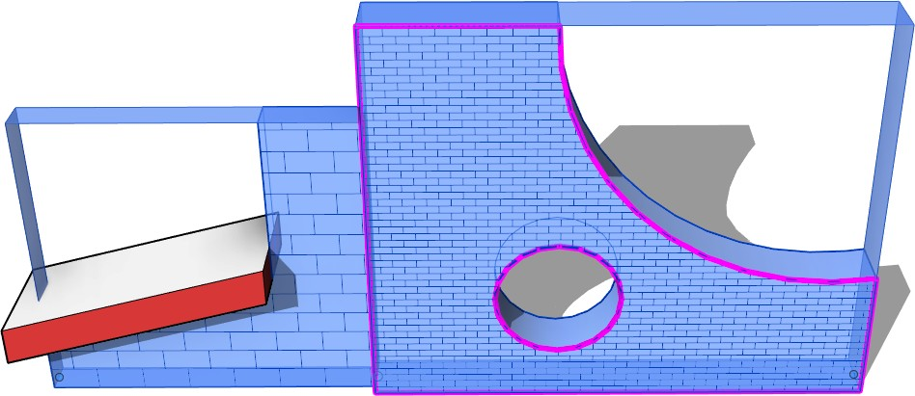

Рис. 12. Пример изменения профиля стены – «присоединение» к вышерасположенному объекту и/или редактирование контура
ВНИМАНИЕ! Аналогичным образом задается толщина плиты
«перекрытия», «потолка» и «крыши».

Изменить профиль
По умолчанию стены имеют прямоугольный профиль (фасад), который при необходимости можно изменить (рис. 12).
- При наличии в модели элементов, ограничивающих стены сверху/снизу (крыша, рельеф, плита перекрытия), используется команда
«Присоединить Верх/Основание».
- Команда «Профиль стены» позволяет вручную отредактировать геометрию внешнего контура.

ДВЕРИ, ОКНА, ПРОЕМЫ
Окно – конструктивный элемент здания, формирующий застекленный проем в стене, служащий для поступления света в помещение и вентиляции. Состоит из элементов коробки, переплета, остекления. Может иметь наличники, конструкции подоконника, карниза, облицовку откосов/торцов стен в проеме.
Световой люк – в основном герметично закрывающееся «окно» в плоскости ската/перекрытия, предназначенные для доступа света и проветривания.
Дверь – проем в стене для входа и выхода из помещения, оборудованный створками.
Проем – не заполненное, как в окнах/дверях, отверстие в стенах/перегородках/перекрытиях.
ТЕМЫ РАЗДЕЛА:

Команды
  - Настроить Тип/Стиль

Скопировать вставку окон/дверей на другие уровни

Команды
В Revit окна и двери жестко привязаны к стенам. Смещение по толщине стены можно задать только в настройках типа окна. Створка дверей на уровне описания семейства жестко привязана к внешней границе стены.
- Команды «Дверь/Окно» (вкладка «Архитектура», панель «Формирование»). В окне «Свойства» выбрать семейство и тип, описывающие форму и размеры, указать «высоту нижнего бруса» (отметка вставки порога/подоконника. Для точного размещения при вставке/редактировании использовать размеры отслеживания. С помощью управляющих стрелок указать для выбранного объекта внешнюю сторону стены. Для дверей также указывается сторона навески/направление открывания (по часовой стрелке или против).
- Команда «В стене» (вкладка «Архитектура», панель «Проем»). По умолчанию в стене можно задать только прямоугольную форму «проема». В «Свойствах» задается «Базовая зависимость» (уровень плана этажа), «высота», смещение «снизу» или «сверху». Ширина «проемов», в отличие от дверей и окон, не ограничена настройками типа. Размер задается графически, при построении/редактировании, в отслеживаемых размерах или за узелки/стрелки быстрого редакти- рования.
- Команды «По грани», «Шахта», «Вертикальный» и «Слуховое окно» (вкладка «Архитектура», панель «Проем») позволяют построить проемы в плитах пола, потолка или крыши.

Настроить Тип / Стиль
По умолчанию, в архитектурном шаблоне доступно по одному се- мейству дверей и окон:
- «Одиночные щитовые» двери – четыре варианта по ширине («762», «813», «864» и «915») и два по высоте («2032» и «2134»). Проем прямоугольный, полотно створки – сплошное.
- «Фиксированные» окна – три варианта размеров по ширине («406»,«610» и «915») и по высоте («610», «830» и «1220»). Прямоугольная форма проема со сплошным остеклением.
Если необходимо, можно быстро расширить палитру размеров.
- Выбрать объект или вызвать команду. В окне «Свойства» указать «исходный» образец вариант типа.
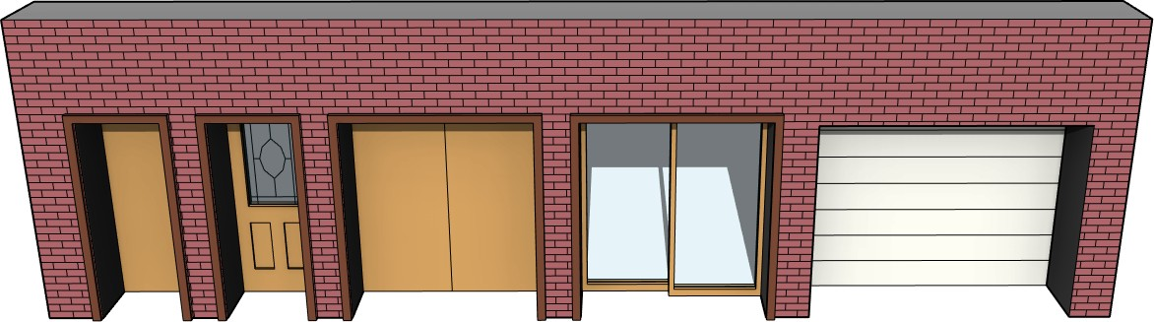

Рис. 13. Примеры створок, описанных в семействах «дверей»
- Перейти в режим редактирования (кнопка «Изменить тип») и создать копию типа/стиля (кнопка «Копировать»).
- В созданной копии типа указать требуемые значения параметров:
- «Высота/Ширина» проема;
- «Проекционные» размеры (наличники) – толщина/ширина снаружи/внутри;
- «Толщина» (у дверей) – размер створки;
- «Высота подоконника» (у окон) – значение для параметра «Высота нижнего бруса» в окне «Свойств» объектов окон/дверей;
- «Вставка» (у окон) – смещение окна от внешнего края стены. Стандартные двери не имеют настроек смещения по толщине стены.

Для других форм проемов и створок окон и дверей (рис. 13–14) потребуется загрузить описывающие их семейства. Обычно это следую- щие варианты.
«Двупольная-Щитовая» – двухстворчатая дверь (возможность соз дать тип/стиль двухстворчатых ворот).
- «Верх арки с подрезкой» – окно с аркой (радиус равен ширине окна).
- «Световой люк» – прямоугольное окно для вставки в крышу.
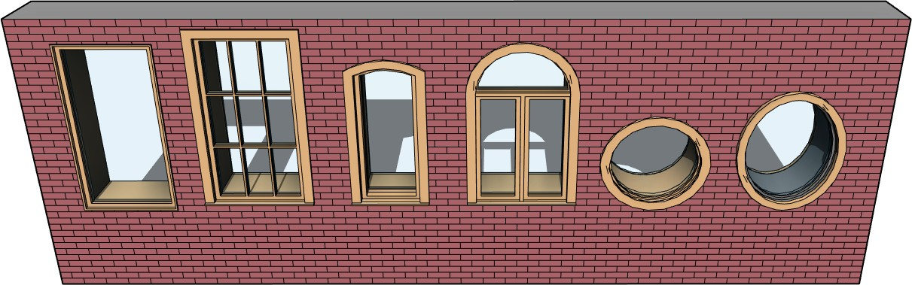

Рис. 14. Примеры проемов, описанных в семействах «окон»
Для локализованной версии программы, в папке с семействами окон/дверей, представлены различные варианты по ГОСТ'у (папка «Для России»).
Если в стандартном наборе, поставляемом с программой, нет требуемого описания – выполнить поиск в интернете.
Более сложный вариант – самостоятельно создать новое семейство, где и описать геометрию объекта. Например, для окна это не только форма проема, но и коробка, переплет, остекление, подоконник с карнизом, облицовка торцов стен, внешние и внутренние наличники, а также параметрические размеры и зависимости.

Скопировать вставку окон / дверей на другие уровни
В многоэтажных зданиях планировка на разных этажах обычно совпадает. Стены и перегородки, колонны, а так же окна и двери располагаются друг над другом. В Revit имеется возможность скопировать и вставить объекты с одного этажа/уровня на другой:
- команда «Копировать в буфер» (контекстная вкладка «Изменить…» для выбранных объектов, панель «Буфер обмена»). Позволяет сохранить в память Windows и Revit выбранные объекты (например, окна и двери);
- → команда «Вставить С выравниванием по выбранным уровням». Позволяет выбрать уровни вставки копий (при выборе в списке нескольких уровней удерживать нажатой клавишу Ctrl).

ЛЕСТНИЦЫ
Лестница – функциональный и конструктивный элемент, обеспечивающий вертикальные связи для пешеходов.
Пандус – пологая наклонная площадка (скат, рампа), соединяющая две разновысокие горизонтальные поверхности, обычно предназначена для колёсных транспортных средств.
Тетива (рис. 15 С) – несущая опорная конструкция лестницы, к боку которой торцами крепятся ступени (в пазы, на уголках, на сварке).
Косоур (рис. 15 D) – несущая конструкция лестничного марша, в виде балки с «гребенкой» по верху, на которую сверху накладываются/крепятся ступени.
Ступень – горизонтальный элемент лестницы, служащий для опоры ноги. Оптимальная ширина 250–400 мм.
Подступенок – это вертикальный элемент лестницы, расположенный под ступенями. Оптимальная высота 150–200 мм.
Забежные ступени (рис. 15 С, D) – ступени, расходящиеся веером на участке поворота лестницы. Используются для экономии пространства (вместо промежуточных площадок) или исходя из архитектурно- эстетических соображений. Ограничение на количество и угол поворота – обеспечение оптимальной ширины ступеней по линии подъема.
ТЕМЫ РАЗДЕЛА:

Команды

Настроить отображение в плане

Команды
Лестница в Revit является одним из наиболее сложных видов конструкций. Она может быть «собрана» как из отдельных компонентов (пролет, площадка), так и построена по эскизу.
- - Команда «Лестница - По компоненту» (вкладка
«Архитектура», панель «Движение»). При построении лестниц в «панели параметров» указывается «привязка» (центр или по краю) и «текущая ширина марша». В окне «Свойств» задается высота лестницы (нижний и верхний «уровень», смещения), а также количество ступеней. Размеры конструкций лестницы, ограничения по высоте ступеней задаются в описании типа/стиля.
- - Основной компонент лестницы – «Пролет». Форма пролета может быть «Прямой» (рис. 15 A), «Винтовой» (рис. 15 B) и «Г/П-образной» (рис. 16 C, D) – с забежными ступенями. В «Свойствах» пролета с «забежными ступенями» можно указать количество «параллельных линий проступи в начале/конце». В режиме построения «по эскизу» можно задать нестандартную форму границам и ступеням пролета.
- - Дополнительный компонент «Площадка». Используется в многопролетных лестницах. Для таких лестниц построение марша «прерывается» до достижения лестницей конечной высоты. При продолжении построения марша промежуточная площадка строится автоматически.
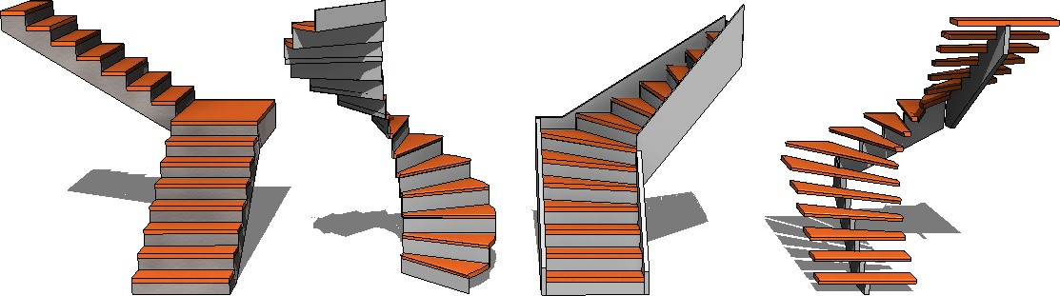

Рис. 15. Лестница по компоненту. Монолитная с «Прямыми» пролетами. Смонтированные – «Винтовая», «Г и П-образная» (забежные ступени)
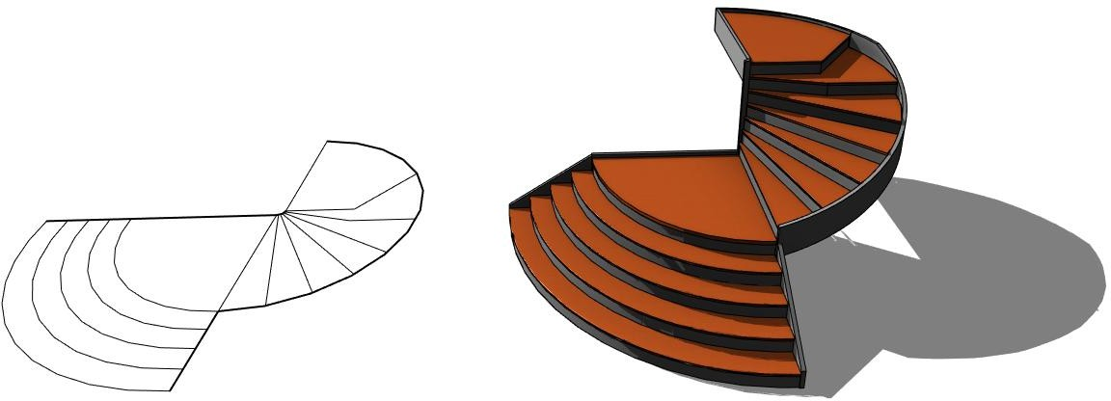

Рис. 16. Пример построения лестницы «по эскизу»
Команда «Лестница- По эскизу» (вкладка
«Архитектура», панель «Движение»). Позволяет построить всю лестницу по эскизу (рис. 16);
«Граница» – построение отдельных линии контура «левого» и «правого» края марша;
- «Подступенок» – построение линий ступенек, соединяющих противоположные края/границы марша;
- «Направление марша» – построение линии, по которой пройдет стрелка, указывающая «направление» подъема марша;
- команда «Пандус» (вкладка «Архитектура», панель «Движение»). Построение пологого подъема. В отличие от лестницы имеет прописанные в стиле/типе ограничения по уклону и длине «марша» (более пологий).

Настроить отображение в плане
Предлагаемое по умолчанию графическое оформление лестниц на виде в плане требует корректировки.
- По умолчанию в плане, на марше лестницы, отображается стрелка типа/стиля «Автоматическое направление вверх/вниз». Ее направление не всегда совпадает с «подъемом» (например, на лестнице иду- щей вниз от текущего уровня – крыльцо, последний этаж). Стрелка сопровождается текстом, указывающим ее направление – Вверх/Вниз, который обычно на чертежах не используется (рис. 17).
- Выделить стрелку и в «Свойствах» указать тип/стиль «Фиксированное направление вверх», а также отключить параметры «показывать текст наверху/внизу» (рис. 17 А-В).

- Для многоэтажных лестниц, на промежуточном этаже принято использовать двойную линию разрыва (рис. 17 B).
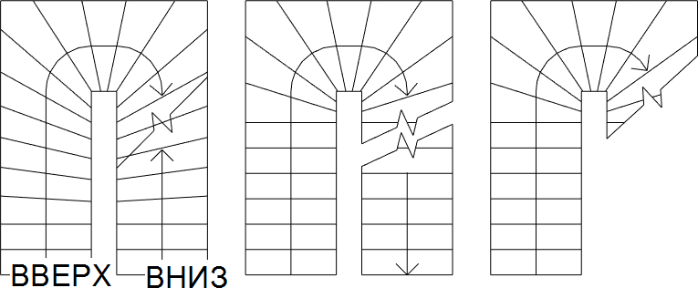
А
B
C
Рис. 17. Отображение лестницы с забежными ступенями в плане.
Стандартное. Настроенное для «промежуточного» и «первого» этажа
- Создать новую копию типа/стиля лестницы «для промежуточ- ного этажа». Заменить параметр «Одинарный зигзаг» на «Двойной» (раздел «Графика», строка «Тип марки выреза»).
- Обычно на чертежах планов первого уровня сооружения (первый, цо- кольный или подвальный этаж) линии ступеней отображаются толь- ко до линии разрыва (нет ниже расположенных маршей).
- В «Свойствах» вида плана «первого» уровня «Переопределить видимость/графику» – отключить разделы «Лестницы», описывающие графику «Сверху».
ВНИМАНИЕ! В этом случае отключится отображение линий у ВСЕХ лестниц на текущем виде плана.
- Скрыть часть линий у отдельной лестницы (при наличии на чертеже лестниц, начинающихся на данном уровне (рис.17 С) и имеющих подъем и с предыдущего уровня (рис. 17 В)):
  - выбрать лестницу или перейти на вкладку «Изменить»;
  - на панели «Вид» вызвать команду «Линии»;

  - в контекстной панели «Стиль линий» выбрать <Невидимые линии>;
  - щелкнуть курсором (правой клавишей мыши) по линиям лестницы, которые необходимо скрыть (расположенным «выше» линии разрыва). Если необходимо восстановить отображение линии – указать стиль <По категории> и еще раз щелкнуть по «скрытой» линии (подсвечивается при проведении над ней курсора).
ВНИМАНИЕ! Иногда при скрытии одной линии проявляется еще одна, проходящая в том же месте (например, линия свеса ступени и линия подступенка).
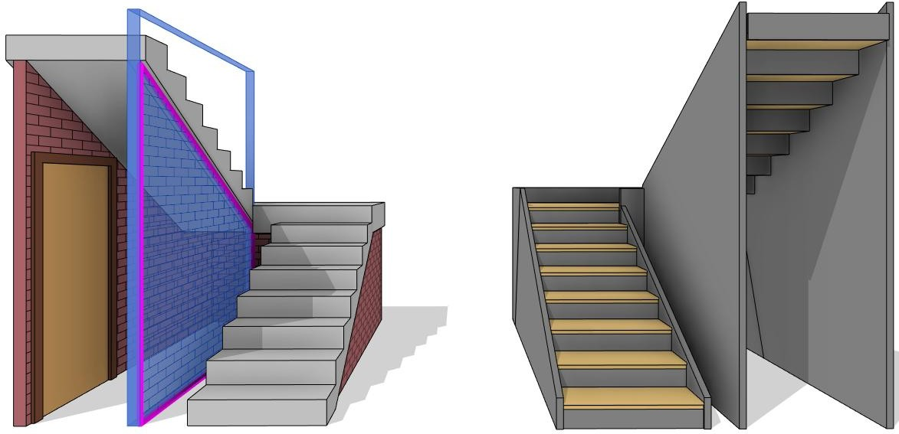
A
B
Рис. 18. Семейства лестниц – «Монолитная» и «Смонтированная». Пример заполнения пространства под лестницей – стена и тетива

9. ОГРАЖДЕНИЕ
Перила – ограждения лестниц, балконов, террас, набережных, мостов. Высотой обычно около метра. Как правило, состоят из стоек, продольных несущих конструкций, располагающихся между ними балясин и поручня.
Стойки – вертикальные конструкции, несущие поручень и промежуточные ограждающие элементы конструкций.
Лаги – конструктивный элемент опоры ограждения. В ограждениях располагаются между стойками. Представляют собой продольную, направляющую несущую конструкцию – перекладину, к которой обычно крепятся балясины.
Поручень – продольный элемент ограждения, служащий опорой для рук. Обычно располагается сверху и может быть совмещен с верхней продольной несущей конструкцией.
Балясины – не несущие (ограждающие) вертикальные стойки. Обычно крепятся к верхним/нижним продольными элементам конструкции.
По умолчанию, при построении лестницы, перила формируются автоматически, с обеих сторон и на всю высоту лестницы. Если необходимо, их можно удалить и построить отдельные, независимые ограждения, как на маршах, так и на площадках.
- - Команда «Ограждения - Эскиз траектории» (вкладка «Архитектура», панель «Движение»). Ограждение будет построено на текущем уровне плана. Для наклонных участков (марш, пандус) использовать команду «Выбрать новую основу» (контекстная вкладка «Изменить | Ограждение», панель «Инструменты»). Для ограждения на промежуточной лестничной площадке в «Свойствах» указать смещение от текущего уровня.
- - - Команда «Ограждение – Разместить на основе». Позволяет восстановить ограждение на лестнице. В контекстной панели «Положение» указывается режим привязки к «Проступи» или к «Косоуру/Тетиве». В «Свойствах» можно указать смещение («-» – наружу, «+» – внутрь).
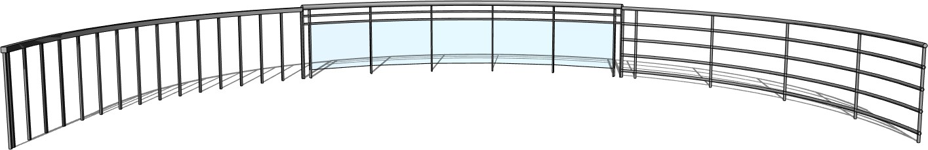
A
B
C
Рис. 19. Стандартные варианты ограждения (перил):
«1100/900», «Стеклянная панель» и «Труба 900»

ПЕРЕКРЫТИЯ

Перекрытие – конструктивные элементы, разделяющие внутреннее пространство здания на этажи и служащие для восприятия нагрузки и передачи ее на стены или отдельные опоры.
Потолок – обычно нижняя поверхность перекрытия или покрытия сооружения, ограничивающая помещение сверху, может быть дополнена «подвешиваемыми» конструктивно-отделочными элементами.
Второй свет (в архитектуре) – помещение с полностью или частич- но отсутствующими потолочными перекрытиями на одном или нескольких этажах.
В Revit используется два вида перекрытий (и команд к ним) – «Перекрытие: архитектурное» и «Перекрытие: несущее». Для архитектурных чертежей (планов, разрезов) и 3D-модели подходит любой вариант, так как используется один и тот же набор типов/стилей, а в «Свойствах» всегда можно вкл./откл. параметр «несущие конструкции». Основное отличие – дополнительные команды для несущих плит, связанных с армированием.
- Команда «Перекрытие: архитектурное/несущее» (вкладка «Архитектура» - панель «Формирование»). Эскиз пола строится на виде в плане. В «Свойствах» плит перекрытия пола/потолка задается тип, уровень плана и смещение от него. Как и у стен, толщина плиты перекрытия задается в настройках «типа», в таблице параметра «Конструкция». Толщина перекрытия откладывается вниз от уровня, на котором создается.
- Команда «Потолок» (вкладка «Архитектура» - панель «Формирование»). Потолок отображается на видах «планов потолка» и в «3D» (рис. 20). При построении толщина потолка откладывается вверх от указанного уровня/смещения.
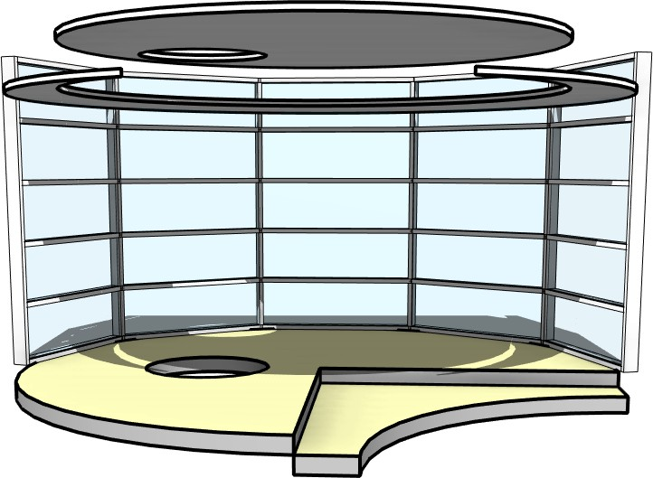

Рис. 20. Пример построения Перекрытия/Потолка по эскизу
- По умолчанию потолок формируется автоматически, при этом отслеживают внешние (относительно курсора) границы помещения (стены), однако контур может быть задан и вручную, через линии эскиза. При необходимости можно вставить несколько «потолков» в помещение на разных уровнях.

КРЫША
Крыша – верхняя конструкция здания, защищающая его от дождя, снега и солнца.
Уклон – задается в градусах или отношением разности высот двух точек к расстоянию между ними. Описывает угол наклона ската.
Фронтон – отсутствие с указанной стороны крыши ската. Форма задается/ограничивается боковыми скатами. Пространство под крышей со стороны фронтона обычно заполняется/ограничивается стеной.
Свес – выступающий наружу, за границы стен, скат крыши.
Софит – подшивная доска на свесе ската.
Лобовая доска – доска, закрывающая щели в торце ската.
Водосточный желоб – канал сбора и отвода воды.
Мансардная крыша – крыша со скатами ломаной формы, обеспечивающих для внутренних помещений боковое и верхнее ограждение (частичная или полная замена стен и перекрытий потолка). Предназначена обеспечить максимальный объем для внутренних помещений.
Слуховое окно – располагается в плоскости ската или выступающих из ската стен, имеющих дополнительное перекрытие.
Крыша в Revit является архитектурным элементом. Основное назначение – показать форму/толщину скатов и служить границей для подрезки стен. Если необходима схема/модель балок и стропил, то она создается вручную, из отдельных линейных конструкций – «колонн», «балок» и «раскосов» или их групп – «ферм» и «балочных систем».
- При построении крыши в ее «Свойствах» задается тип, описывающий набор слоев, их толщину и материал.
В разделе «Строительство» задается режим
«Подрезки» торцов со стороны свеса. Варианты «Отвесная» или «Квадратная» описывают направление, по которому откладывается значение «Ширины лобовой доски», по окончании которой выполняется горизонтальный срез остатков торца ската.
Для построения крыши в основном применяются три команды.
- - Команда «Крыша по контуру» (вкладка «Архитектура», панель «Формирование»). Применяется в крышах с постоянным уклоном ската (рис. 21). Толщина ската откладывается от указанного уровня вверх.
- В «Свойствах» крыши задается исходный уровень и смещение, уровень среза (сверху, если необходимо) и общий уклон.
- В «Свойствах» линии контура для ската указывается индивидуальное значение вертикального «смещения от базовой линии (уровня) крыши» и «уклон». Если отключить «формирование уклона крыши», то с указанной стороны будет построен «фронтон».
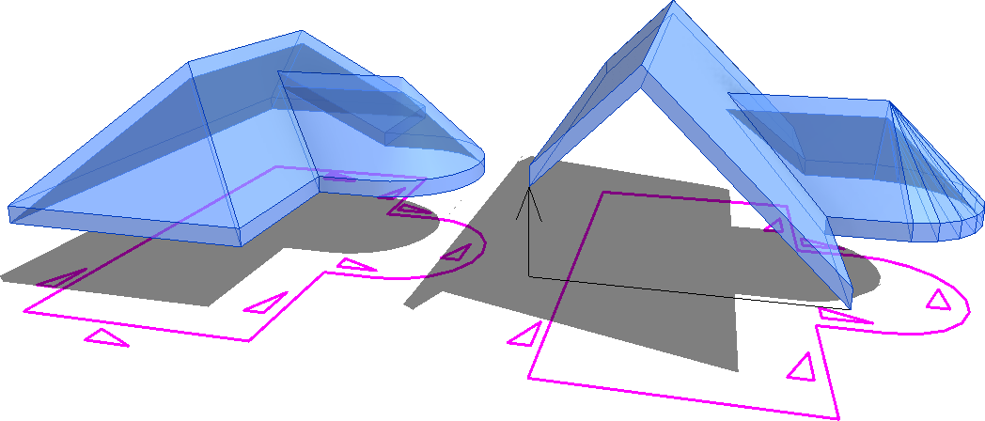
- Для ската, идущего по дуговому сегменту контура, можно указать «количество полных сегментов» (сделать многогранным).

Рис. 21. Построение «крыши по контуру».
Создание фронтона. «Смещение» уровня ската.
Сегментация ската, построенного по дуге

- - Команда «Крыша выдавливанием». В основном применяется для моделирования скатов с изменяемыми уклонами (например, мансардная форма крыши или слуховое окно). Позволяет на вертикальной «рабочей плоскости» (фронтона) построить крышу выдавливанием по контуру линии профиля (рис. 22). Профиль может состоять из линейных, дуговых и криволинейных (сплайн) сегментов. Толщина ската от линии контура откладывается вниз.

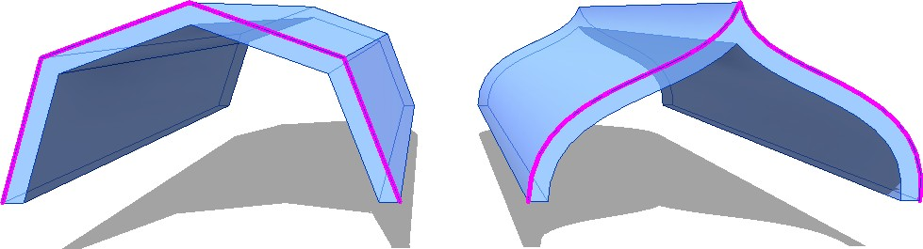

Рис. 22. Построение «крыши выдавливанием».
Прямолинейные и криволинейные линии профиля
- - Команда «Крыша по грани». Позволяет построить скат крыши по грани формообразующего элемента (рис. 23). Направление откладывания толщины ската можно указать в «Свойствах» (параметр «Местоположения указанных граней» – «Грани Нижней/Верхней части крыши»).
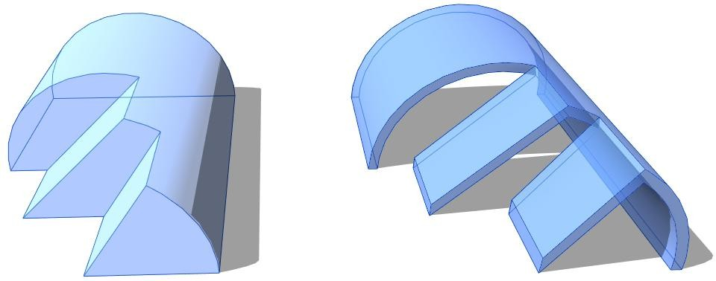

Рис. 23. Построение крыши «по грани» формообразующего объекта

12. ВИЗУАЛИЗАЦИЯ
Визуализация – метод представления информации в виде оптического изображения. В архитектуре – графическое отображение проектируемой постройки и окружающей ее местности.
Визуальные стили – настройки отображения элементов, освещения и построения теней.
Трассировка лучей – технология построения изображения трехмерных моделей, при котором отслеживается обратная траектория распространения луча (от экрана к источнику – эффект отражения).
Визуальные стили используются для быстрого представления модели на экране в различных стилях графики. Устанавливаются в
«Панели управления Видом».
- Каркас. Модели со всеми кромками и линиями.
- Скрытая линия. Изображение всех кромок и линий, кроме тех, которые скрыты. Учитывается «прозрачность» материала объектов.
- Тонированный. Условное освещение стандартным источником света (СВ экрана). Материалы отображаются общим цветом, без прорисовки текстуры. Учитывается прозрачность материала.
- Заливка. Равномерная закраска объектов. Материалы отображаются общим цветом, без прорисовки текстуры. Учитывается прозрачность материала.
- Реалистичный. Условное освещение стандартным источником света (СВ экрана). Отображение текстуры материалов. Учитывается прозрачность материала.
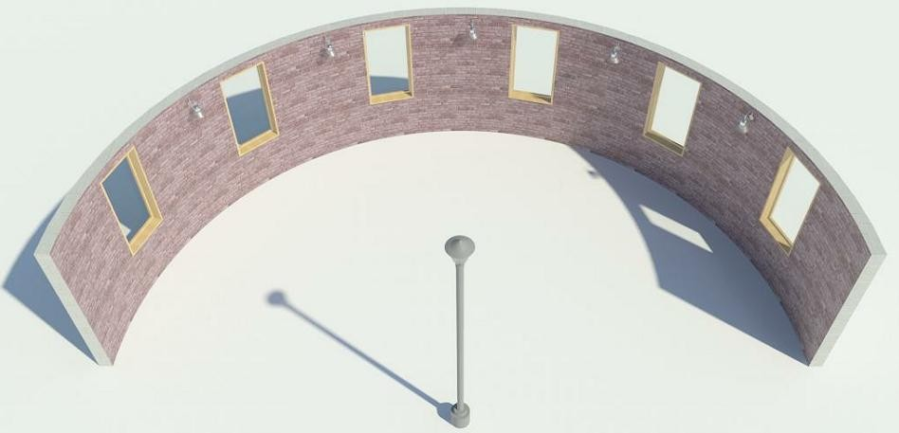
- Трассировка лучей. Наиболее реалистичный (и ресурсоемкий) визуальный стиль. Более точная визуализация прозрачности и освещения. Если позволяют настройки материалов, то объекты могут отражать друг друга.

Рис. 24. Визуализация. Схема освещения – Только солнце
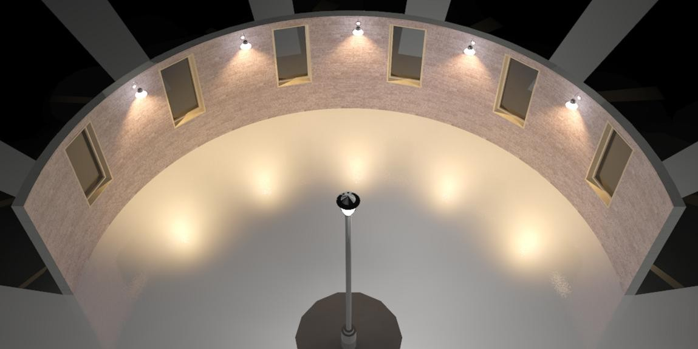

Рис. 25. Схема освещения – Только искусственный свет

3D-ВИД, ПЕРСПЕКТИВА
Перспектива – изображение пространственных объектов на плоскости или какой-либо поверхности в соответствии с теми кажущимися сокращениями их размеров, изменениями очертаний формы и светотеневых отношений, которые наблюдаются в натуре.
Изометрия – аксонометрическая проекция, при которой длины единичных отрезков на всех трех осях одинаковы (стандартный вид – ЮЗ). При изменении точки зрения в изометрическом виде сохраняется параллельность линий (нет перспективных искажений).
Фокусное расстояние – дистанция между оптическим центром объектива и сенсором фотоаппарата. Определяет угол зрения. Чем меньше фокусное расстояние, тем шире угол зрения и большее искажение перспективы.
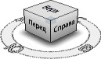 Команда «3D-вид по умолчанию» («Панель быстрого доступа» или Вкладка «Вид», панель «Создание»). При первом вызове устанавливает стандартную ЮВ-изометрию. Другие точки зрения можно настроить в окне с 3D-видом с помощью «Видового куба» или мышью – перемещая курсор с нажатыми колесиком и клавишей Shift. При повторном вызове команды (например, после работы в плане) восстановит последнюю точку зрения в 3D-виде.
- Команда «Камера» («Панель быстрого доступа» или Вкладка
«Вид», панель «Создание»). При вызове команды в «панели параметров» Вкл./Откл «Перспектива». «Высоту глаза наблюдателя/Точки зрения» можно указать в «Свойствах», в разделе «Камера». Рекомендуется отключить границу «Дальней секущей плоскости». В «Свойствах» нет такого параметра как «Фокусное расстояние», однако можно изменять расстояние между точками камеры/цели и размеры границ подрезки вида, тем самым увеличивая/уменьшая угол обзора камеры, а значит и перспективные искажения.
- Команда «Свободная камера» позволяет создать анимацию. В «панели параметров» устанавливается «Перспектива» или Масштаб изометрических видов, а также высота траектории (смещение от уровня). На виде в плане ключевыми точками указывается сплайн- траектория движения. В «Диспетчере проектов» автоматически создается раздел «Свободные камеры (Траектория движения камеры)». В режиме редактирования можно откорректировать геометрию траектории, ключевые точки и камеры.

14.ТЕКСТ
Текст в Revit используется как самостоятельный объект при оформлении чертежей и листов, а так же как часть размерных элементов, штампов, марок, экспликаций, выносок.

- Команда «Текст» (вкладка «Аннотации» - панель «Текст»). Указать точку ввода или ограничения по ширине (рамкой). В первом случае текст не имеет ограничений по длине строки, во втором – автоматически переносит выходящее за границу слово на новую строку. Для завершения ввода текста – щелкнут курсором в новое место. Клавиша Esc прервет дальнейшее выполнение команды.
- Такие параметры, как шрифт, высота, пропорции символов, задаются типом/стилем текста. По умолчанию используется TTF-шрифт Arial, однако возможно использование и линейного, чертежного шрифта TXT (при наличии в папке Windows\Fonts SHX-шрифтов от пакетов на базе AutoCAD).
При вводе текста доступны следующие режимы «Формата».
- Построение «Без выноски» или с «Пря- мым», «Двойным», «Криволинейным» сегментом выноски.
- При использовании выноски – указать варианты их
выравнивания по левому/правому краю.
- Для текста доступно выравнивание по «Лево- му/Правому» краю, по «Центру».
Для «TTF»-шрифта возможны «полужирный», «курсив» и «подчеркнутый» режимы начертания.
- В режиме редактирования добавляется возможность создать список, а также добавить/удалить выносные линии (контекстная вкладка «Изменить | Координаты Текст»).
- При выделении текста возможно быстрое изменение ограничений по ширине (узелки на рамке), а также перенос и поворот (значки в уголках рамки).

15. РАЗМЕРЫ
Размеры – это элементы, определяющие габариты и расстояния на видах проекта. В Revit существует два типа размеров: временные и постоянные.
Временные размеры создаются автоматически при размещении компонентов. Отслеживают размеры объекта и отступы. Отображаются в процессе построения объекта или при его выборе. Могут быть преобразованы в постоянные.
Постоянные размеры создаются для оформления чертежа.
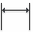
Размер на чертеже может быть получен путем преобразования временного «размера отслеживания» (щелкнуть курсором по значку раз- мера под текстом) или вызовом соответствующей команды (вкладка «Ан- нотации», панель «Размер»).
- «Линейный» – всегда параллельный либо горизонтальной, либо вертикальной оси текущего вида. Размещается между двумя или более точками. Выбранные точки могут быть либо конечными точками различных элементов, либо их пересечениями (например, точка примыкания двух стен).
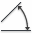
- «Параллельный» – основной размер на чертежах. Привязывается к граням объектов (например, к стороне/торцу стены или к центру проема,…). Строится параллельно указанным точкам, границам объекта – стене, проему.
- «Угловой». Требуется указать две линии, образующие угол. Для стен в «панели параметров» можно выбрать привязку – ось или границы. Не позволяет получить «выпуклый» (более «180°») угол – пересечение линий образует четыре, а не два угла. Стандартный стиль углового размера использует засечки. Рекомендуется в типе установить использование стрелки, как и в «Радиальном» и «Диаметре».

- «Радиальный» и «Диаметр». Требуется указать дугу или окружность – линию модели, контура, стены… «Радиус» и «Диаметр» используют разные варианты стрелок. Рекомендуется ориентировать стрелку по направлению, кратному углу «45°», так как вместе со стрелкой поворачивается и маркировка (крестик) центра, или отключить в настройках типа отображение маркера центра.
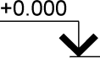
- «Высотная отметка». Используется на видах фасада/разреза.
Рекомендуется использовать тип «Стрелка Относительная/Проект» (наиболее приближен к стандартамоформления).
- Другие размеры («Длина дуги», «Координата точки» и «Уклон в точ- ке») и их графическое представление пока не принято использовать в отечественных архитектурно-строительных чертежах.

ЛИСТ
Формат бумаги – стандартизованный размер бумажного листа. Международный стандарт на бумажные форматы, ISO 216, основан на метрической системе мер.
Штамп – оформление листа в виде рамки и таблиц с описанием чертежа. Обычно для первого листа применяют штамп по «ГОСТ 2.104-68 форма 1», для последующих – «форма 2а», для спецификации – «форма 2».

Команда «Лист» (вкладка «Вид», панель «Композиция листов») или команда «Новый лист…» («Диспетчер проекта» - «Листы» - контекстное меню).
В русской версии программы предлагаются варианты форматов листов с рамками и тремя видами штампов – «Первый лист – Текст:…», «Пер- вый лист:…», «Следующий лист – Текст:…» (рис. 26).
При подготовке чертежей к печати созданные и оформленные виды (планы, фасады, разрезы, 3D) «переносятся» на Листы:
- переключиться на созданный в «Диспетчере проекта» Лист;
- в «контекстном меню» Листа выбрать «Добавить вид…» или «перетащить» требуемый Вид из «Диспетчера проекта».
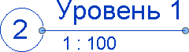
ВНИМАНИЕ! Повторная вставка Вида на Листы недоступна – потребуется создать его копию или клон.

При переносе Вида на Лист автоматически создается марка с номером «узла», названием вида и его масштабом, которые могут не соответствовать принятому стандарту оформления.
- Выделить Видовой Экран на Листе и в окне «Свойств» указать тип – «Видовой экран: Без названия».
- Требуемую надпись (положение и содержание, шрифт и его размер) можно оформить вручную, командой «Текст» (вкладка «Аннотации»).

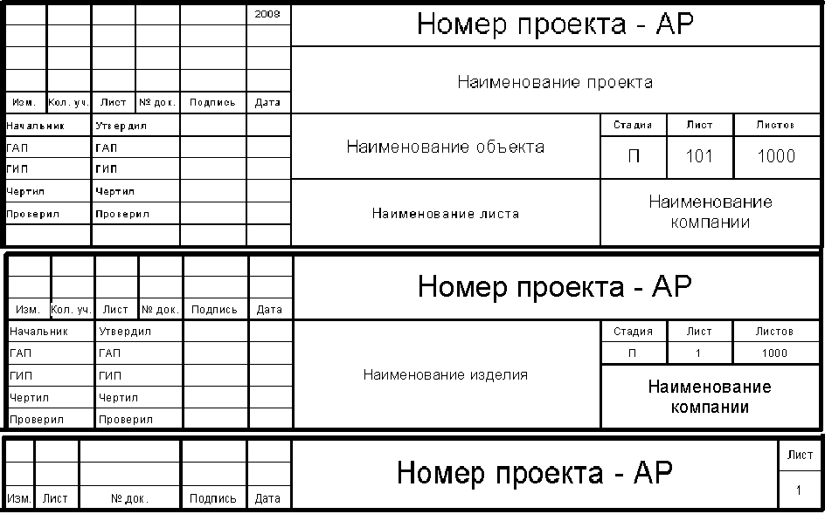

Рис. 26. Стандартные штампы основных надписей: «Первый лист-Текст:…», «Первый лист:…», «Следующий лист-Текст:…»

17.ЗАКЛЮЧЕНИЕ
Рассмотренная выше информация входит в минимальный, базовый курс разработанной учебной программы для студентов КГКП ПСЭК по специальности 1401000 «Строительство и эксплуатация зданий и сооружений». Ее хватает для самостоятельного выполнения ГР, КП, ДП (рис. 27, 28).

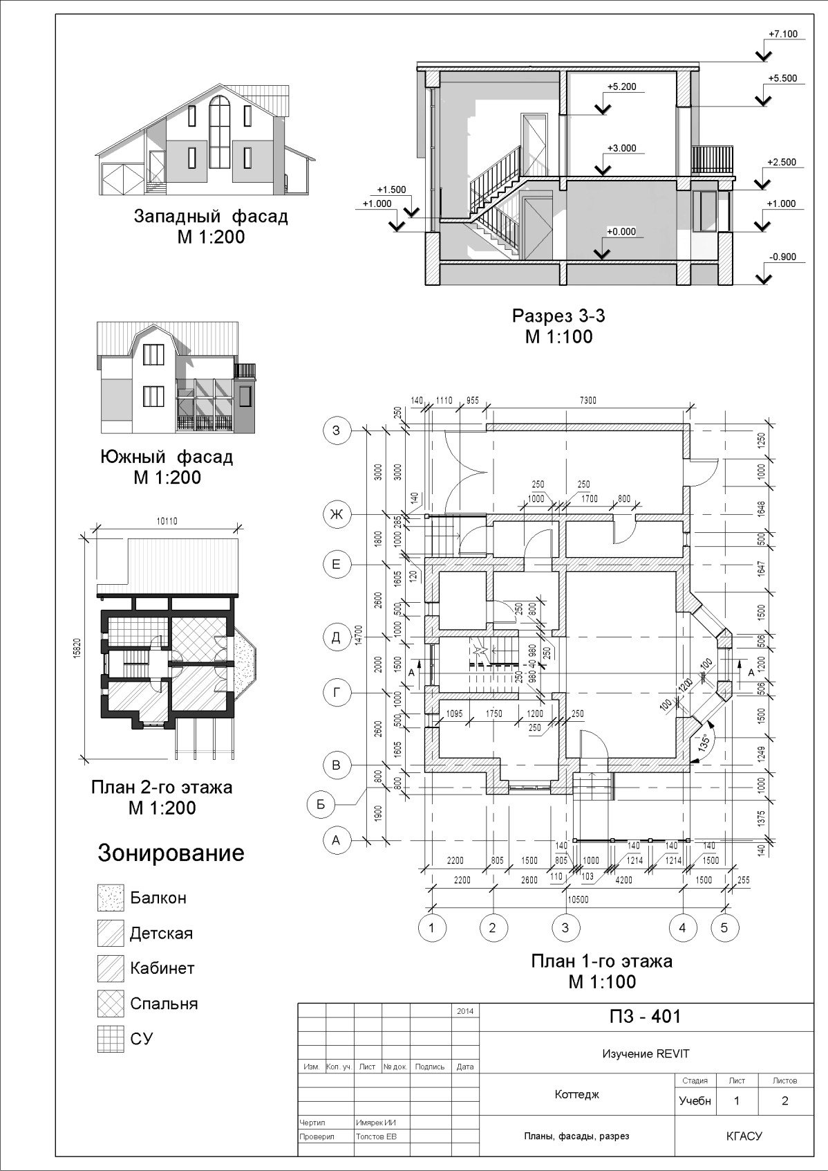

Рис. 27. Пример оформления листа с планами, фасадами и разрезом

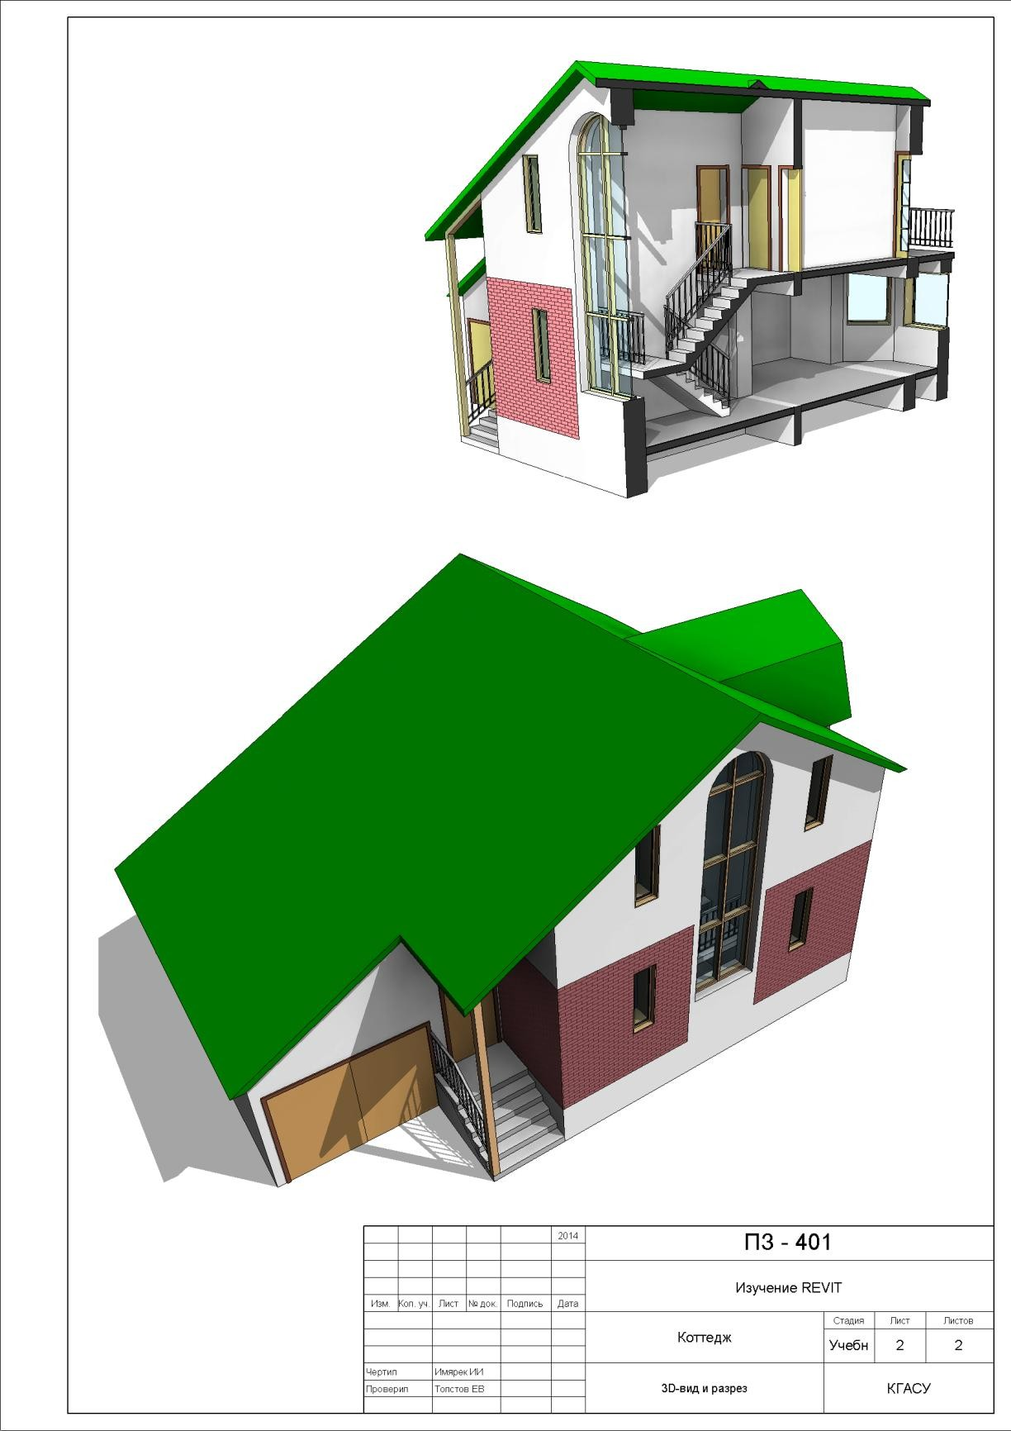

Рис. 28. Пример оформления листа с 3D-моделями

СПИСОК ЛИТЕРАТУРЫ

- Основы BIM введение в информационное моделирование зданий Талапов В.В. – 2017г.
- Ланцов А.Л. Revit 2010: Компьютерное проектирование зданий. Архитектура. Инженерные сети. – М.: ФОЙЛИС, 2009.
- Голдберг Э.: Современный самоучитель работы в AutoCAD Revit Architecture / пер. В. Талапов. – ДМК Пресс, 2012.
- Вандезанд Д., Рид Ф., Кригел Э. «Autodesk: Revit Architecture 2013- 2014». Официальный учебный курс / пер: В. Талапов. – ДМК Пресс, 2013.
- HELP программы (требуется доступ к интернету).
- Официальная документация от Autodesk.

46

